长沙四大名校2013年中考地理模拟试卷及答案（三）
一、单项选择题（每小题3分，共60分）
下图是地球上某日昼夜分布示意图（阴影部分表示黑夜），据图回答1～2题。
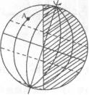
1．图中A地的季节和此时的昼夜长短状况是 ( )
①冬季 ②夏季 ③昼短夜长 ④昼长夜短
A．①③ B．①④
C．②③ D．②④ -
2．图示季节，下列现象在常德可能出现的是 ( )
A．大地一片葱绿
B．同学们穿着短袖衣衫上学
C．雷雨天气经常发生
D．正午房屋的影子在一年中最长
读下图，完成3～4题。
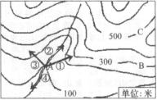
3.B、C间的相对高度是 ( )
A．100米 B．200米 C．50米 D．300米
4．当该地山洪暴发时，贝贝位于图中的A处，贝贝正确的逃生方向是( )
A．①② B．②③ C．①③ D．①④
根据下面东半球示意图，完成5～6题。
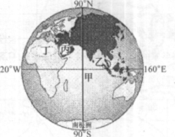
5．图中地点甲的纬度、经度为 ． ． ( )
A. Oo、900E B.00、700E C.oo、700W D.00、900W
6．关于图中各地的叙述，不正确的是 ( )
A.乙海峡被日本称之为“海上生命线”
B．丙所在的半岛属于印度洋板块
C．丁处有世界最大的撒哈拉沙漠
D．丙、丁所在大洲的分界线是巴拿马运河
7．复活节是下列哪一宗教的节日？ ( )
A.基督教 B．伊斯兰教C．佛教 D．犹太教
8．“我们亚洲，山是高昂的头，河像热血流……”听到这首《亚洲雄风》的歌曲，我们的脑海中会涌现出山河的壮丽画卷。下列有关亚洲的描述，正确的是 ( )
A.喜马拉雅山脉是世界上最雄伟的山脉
B．长江是世界第一大河
C．亚洲以温带大陆性气候为主，因此季风气候不显著
D．地势特点是西高东低，河流自西往东流
9．在俄罗斯的商店里经营着中国生产的各种工业日用品，而在我国商店中却少见俄罗斯生产的工业日用品，这是因为 ( )
A．俄罗斯工业基础条件差，工业生产落后
B．俄罗斯重工业发达，日用品工业比较薄弱
C．矿产资源缺乏，缺乏工业生产的原料、燃料
D．纬度高，气温低，不利于制造日用工业品
10.据环境专家预计：到2030年刚果河流域热带雨林将大量萎缩。下列对其结果理解错误的是 ( )
A．它将降低刚果河流域地区生物的多样性
B．它将使全球气候暖化趋势更加恶化
c．世界上最大的原始森林全部在刚果境内，因此刚果要付最大的责任
D．会产生很多可怕的后果，我们应采取措施保护它
11.关于黄河和长江的叙述，正确的是 ( )
A.均发源于青藏高原，注入黄海
B．均自西向东流，中下游地区湖泊众多
C．水量均非常丰富，航运业发达
D．水能资源均非常丰富，在中上游地区修建了许多水电站
12.观赏“独木成林、亚洲象、竹楼、孔雀舞”等自然和人文景观，应去( )
A．长白山地区 B．四川卧龙地区
C．西双版纳地区 D．武夷山区
13.下列地理景观与其对应地区的搭配，正确的一组是 ( )
A．水乡泽国——华北平原 B．沙滩椰林——西双版纳
C．林海雪原——大兴安岭 D．山青水碧——黄土高原
14.“节约资源、保护环境”与我们的日常生活密切相关，以下做法正确的是
A．垃圾分类放置分类回收
B．经常使用一次性消费品
C．洗碗时尽量使用洗涤剂
D．过节时给朋友寄送很多的贺卡
15.下列自然灾害中，可能由人为因素诱发的是
A．滑坡 B．火山喷发 C．台风 D．寒潮
16.常德市某宾馆迎来了一批游客，吃饭时游客对饭桌上的海鲜并不太青睐，而他们对涮羊肉却是十分喜爱，由此推断这些游客可能来自( )
①内蒙古②台湾 ③青海 ④海南
A．①② B．①③ C．②③ D．②④
17．在广州工作的小华准备回老家郑州探亲，、他想给父母带些南方的特产水果，应该选择( )
A.芒果 B．苹果 C．雪梨 D．蜜桃
宋代范仲淹对昔日“八百里洞庭”壮观景象有生动的描绘：“予观夫巴陵胜壮，在洞庭一湖，衔远山，吞长江，浩浩荡荡，横无际涯。朝晖夕阳，气象万千。”据此回答18～20题。
18.“吞长江……”说明了洞庭湖对长江水量的调节作用。洞庭湖对长江调节能力最强的时期是( )
A.1825年 B．1915年 C．19 45年 D．1985年
19.昔日洞庭湖“浩浩荡荡，横无际涯”，如今变得“支离破碎”，湖面大大缩小。其主要原因是 ( )
A.泥沙在湖泊中大量沉积
B．湖泊的补给水源不足
C．人类盲目的“围垸垦殖”
D．历史上洞庭湖区曾受内力抬升作用
20.洞庭湖面积不断缩小造成的危害主要有 ( )
①对水量的调蓄能力减弱 ②湖区频发洪涝灾害 ③湖区气候变得干旱 ④水资源受到污染
A.①② B．②③ C．③④ D．①④
二、综合题（40分）
21.读法国和日本简图（下图），回答下列问题。（12分）
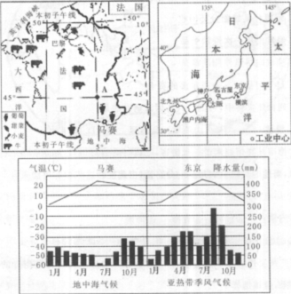
(1)从经度位置看，法国位于 半球（东或西）。从海陆位置看，日本东临 洋。
(2)请根据气候图，说出马赛和东京气候特征的异同点。
相同点： 。
不同点： 。
(3)试分析法国畜牧业发达的有利条件：
(4)日本的工业主要分布在 。 。
22.南极地区是科学家的天然实验室，读南极地区图（G弧线上的箭头表示地球自转方向）回答下列问题。（8分）
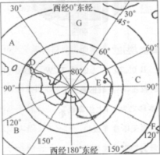
(1)A、B、C各表示一个大洋，其中B大洋的名称是 。
(2)D、E表示我国的两个科学考察站，其中有极夜现象的是
(3)到南极进行科学考察，应选择 ( )
A．中国的春节前后 B．“五一”劳动节前后
C．我国夏季 D．我国国庆节期间
(4)南极地区比北极地区寒冷是因为 ( )
①南极地区纬度更高②南极地区海拔高 ③南极地区是一个高原大陆④北极地区无冰山
A.①② B．②③ C．③④ D．①④
23.阅读材料，回答下列问题。（8分）
材料一：中国轮廓简图
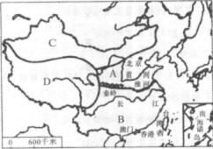
材料二：钓鱼岛列岛，又称“钓鱼台”，，包括钓鱼岛、北小岛、南小岛、黄尾屿、赤尾屿、冲南岩、冲北岩及飞濑岩等岛屿一总面积6. 1632平方公里。它位于中国东海大陆架的东部边缘，在地质结构上是附属于台湾的大陆性岛屿。钓鱼岛列岛位于台湾东北120海里处，自古以来，中国台湾、福建等省渔民一直到岛上从事捕鱼、采药等生产活动。
(1)A、C两地区的分界线是__—。
(2)西气东输工程起点在____（填地理区域名称）。
(3)D区人口最多的少数民族是 一。
(4)钓鱼岛位于 ( )
A.东海 B．南海 C．黄海 D．台湾海峡
24.以长江为轴线的沿江地带与贯穿南北的沿海经济带和西部地区，构成了一个英文字母“H”的格局，如图所示。根据所学知识完成下列各题。(12分)
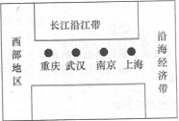
(1)长江沿江带沟通了____ 与—— ，是承东启西的纽带。
(2)长江沿江地带已经形成四大城市密集区，它们是以重庆为中心的长江上游城市群，以____ 为中心的长江中游城市群，以 为中心的长江下游城市群，以上海为中心的长江三角洲城市群。
(3)____工业基地是我国最大的综合性工业基地。
(4)沿江地带的上海宝山、安徽马鞍山、湖北武汉、重庆、四川攀枝花等构成了“ （钢铁、煤炭）工业走廊”的雏形。
参考答案
一、单项选择题
1-10:ADBCB DAABC
11-20:DCCAA BAACA
二、综合题
21．(1)东太平 (2)高温期相同（6、7、8月为夏季） 多雨期不同（马赛冬季多雨，东京夏季多雨）(3)终年温和湿润的气候，利于多汁牧草生长 (4)太平洋沿岸和濑户内海沿岸
22．(1)太平洋 (2)E (3)A (4)B
23．(1) 400毫米年等降水量线 (2)西北地区(3)藏族(4)A
24．(1)沿海经济带 西部地区 (2)武汉 南京 (3)沪宁杭 (4)钢铁

